TALLER 19

Serie de Fibonacci

Para comenzar a ver la serie, recurriremos a un vídeo alusivo:

<https://www.youtube.com/watch?v=B6ztvqvZTsk>

**Qué es la serie de Fibonacci y qué tiene que ver con el número áureo | BBC Mundo**

Para aplicar lo visto, harán un ejercicio diseñando 3 rectángulos, utilizando formas que se compongan de estas medidas, por ejemplo, 8metros de ancho por 13 de largo, para luego dibujarlas en E=1:50. Los rectángulos estarán relacionados entre sí, es decir, puestos de manera adyacente. Deben ser los 3 distintos en sus medidas

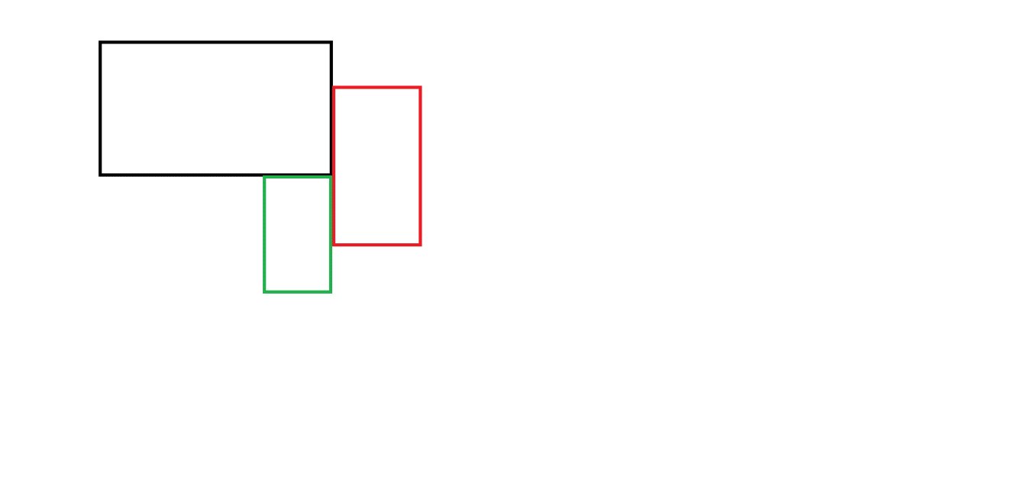El ejemplo de acá arriba es sólo ilustrativo, no está en proporción de Fibonacci

INDICADORES 1 PUNTO 0 PUNTO

|  |  |  |
| --- | --- | --- |
| Serie de Fibonacci | La serie aplicada en los dibujos, corresponde en su totalidad a Fibonacci | La serie enunciada no es la aplicada en su totalidad |
| Soporte de presentación | Los ejercicios se han presentado en el cuaderno para croquis o croquera del presentador | Los ejercicios no han sido presentados en su cuaderno para croquis o croquera del presentador |
| Realización | Los ejercicios han sido realizados dentro del tiempo y espacio asignados (hora y sala de clases) | Los ejercicios no han sido realizados dentro del tiempo y espacio asignados (hora y sala de clases) |
| Autoría | Los ejercicios han sido realizados, en su totalidad, por el presentador | Los ejercicios no han sido realizados, en su totalidad, por el presentador |

El trabajo se presenta a evaluación el lunes 19 de agosto, idealmente en una hoja de block de 37x27 cms. El boceto, como siempre, en su cuaderno o croquera.